Zondag 26 januari 2025 3e zondag na Epifanie kleur: groen

Voorganger: Erik Schipper

Ouderling van dienst: Marleen Weidenaar

Lector: Ineke Pijper

Muziek: Pieter Huijgen

m.m.v. speciale gast Marcel

Volgende week in het Huis bij de Bron:

Woensdag 29 januari, 19.15 uur: Midweekviering

Zondag 2 februari, 10.00 uur: Erik Schipper

**Welkom en mededelingen van de kerkenraad**

**Moment van stilte**

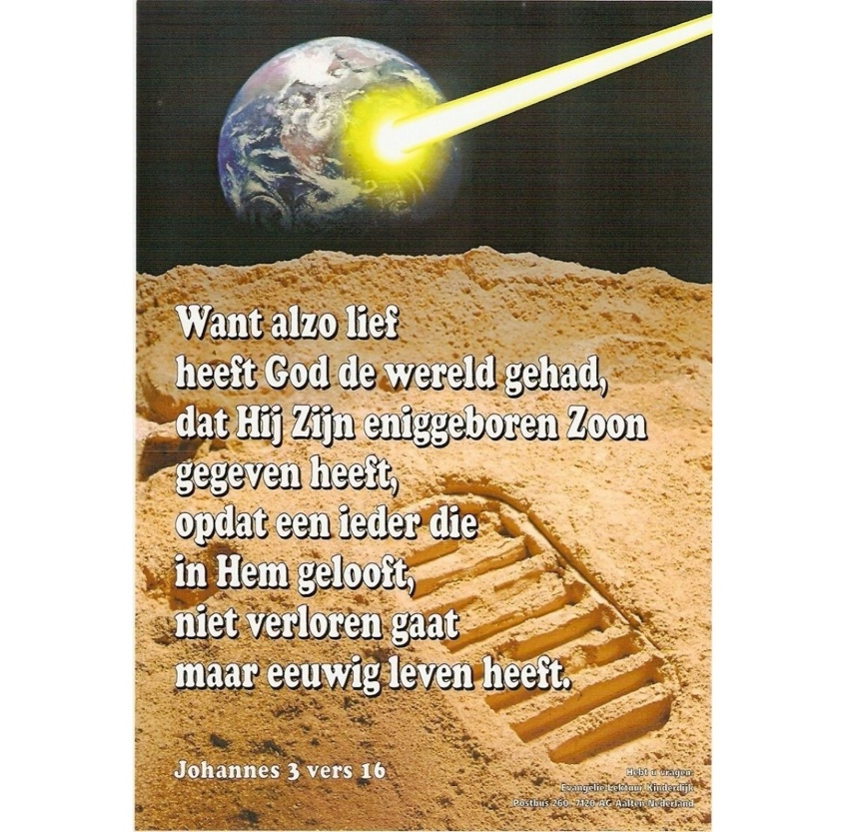

**Aanvangslied:** *Psalm 33 : 8*

*Wij wachten stil op Gods ontferming,  
ons hart heeft zich in hem verheugd.  
Hij komt te hulp en geeft bescherming,  
zijn heil’ge naam is onze vreugd.*

*Laat te allen tijde*

*uwe liefd' ons leiden,  
uw barmhartigheid.  
God, op wie wij wachten,*

*geef ons moed en krachten  
nu en voor altijd.*

**Groet en Bemoediging:**

Voorganger:

Vrede, liefde en alle goeds van God

voor ons hier aanwezig,  
voor mensen thuis en  
overal op deze wereld.

We zijn met elkaar verbonden

in de Naam van God,

die hemel en aarde gemaakt heeft.

Hij is onze helper:

*Allen:*

*Hier zijn wij, God, wij zoeken U!*

*Vind ons! Amen.*

**Zingen:** *Lied 654 : 1*

*Zing nu de Heer, stem allen in*

*met ons die God lofzingen,*

*want hij deed ons van het begin*

*verrukkelijke dingen.*

*Hij heeft het menselijk geslacht*

*in ’t licht geroepen en bedacht*

*met louter zegeningen.*

**Gebed van verootmoediging**

**Zingen:** *Lied 654 : 2*

*Maar wij verkozen ’t duister meer*

*dan ’t licht door God geschapen*

*en dwaalden weg van onze Heer*

*als redeloze schapen.*

*Wij hebben dag en nacht verward,*

*de nacht geprezen in ons hart*

*en onze dag verslapen.*

**Woorden van liefde**

**Zingen:** *Lied 654 : 4*

*Maar God heeft naar ons omgezien!*

*Wij, in de nacht verdwaalden, –*

*hoe zou het ons vergaan, indien*

*hij ons niet achterhaalde,*

*indien niet in de duisternis*

*het licht dat Jezus Christus is*

*gelijk de morgen straalde?*

**Leefregel**

**Zingen:** *Lied 654 : 6*

*Zing dan de Heer, stem allen in*

*met ons die God lof geven:*

*Hij schiep ons voor een nieuw begin,*

*hoeveel wij ook misdreven.*

*Hij riep ons uit de nacht in ’t licht*

*van zijn genadig aangezicht.*

*In Christus is ons leven.*

**Marcel vertelt en zingt**

**Met de kinderen:**

[[Afbeelding met tekst, boom, poster, Bladverliezend

Door AI gegenereerde inhoud is mogelijk onjuist.](https://www.youtube.com/watch?v=cnf2UHCGkUg&pp=ygUka2luZGVybGllZGplcyBvdmVyIGRlIGxpZWZkZSB2YW4gZ29k)](https://www.youtube.com/watch?v=cnf2UHCGkUg&pp=ygUka2luZGVybGllZGplcyBvdmVyIGRlIGxpZWZkZSB2YW4gZ29k)

[3:24](https://www.youtube.com/watch?v=cnf2UHCGkUg&pp=ygUka2luZGVybGllZGplcyBvdmVyIGRlIGxpZWZkZSB2YW4gZ29k)

[Wordt nu afgespeeld](https://www.youtube.com/watch?v=cnf2UHCGkUg&pp=ygUka2luZGVybGllZGplcyBvdmVyIGRlIGxpZWZkZSB2YW4gZ29k)

### [Uw liefde raakt nooit op // Songtekst // Make Some Noise Kids](https://www.youtube.com/watch?v=cnf2UHCGkUg&pp=ygUka2luZGVybGllZGplcyBvdmVyIGRlIGxpZWZkZSB2YW4gZ29k)

[Make Some Noise Kids](https://www.youtube.com/@MakeSomeNoiseKids)

**Gebed bij het lezen van de bijbel**

**Zingen:** *Licht van Pasen*

*Licht van Pasen, zondagslicht,*

*levensgloed op ons gezicht –*

*ga ons voor en vuur ons aan*

*om verlicht op weg te gaan*

**Schriftlezing O.T.:** Numeri 21 : 4-9

Van de Hor trokken ze verder in de richting van de Rode Zee; ze moesten immers om Edom heen trekken. Maar onderweg werd het volk ongeduldig. ‘Waarom hebt u ons weggehaald uit Egypte?’ verweten ze God en Mozes. ‘Om ons in de woestijn te laten sterven? We hebben geen brood en geen water, en we kunnen dit ellendige eten niet meer zien!’ Toen stuurde de HEER giftige slangen op de Israëlieten af, die hen beten, zodat velen van hen stierven. Daarop ging het volk naar Mozes. ‘We hebben gezondigd,’ zeiden ze, ‘want we hebben de HEER en u verwijten gemaakt. Bid tot de HEER dat Hij ons van die slangen verlost.’ Mozes bad voor het volk, en de HEER zei tegen hem: ‘Laat een slang maken en bevestig die op een staak. Iedereen die gebeten is en daarnaar kijkt, blijft in leven.’ Mozes liet een koperen slang maken en bevestigde die op een staak. En iedereen die door een slang gebeten was en opkeek naar de koperen slang, bleef in leven.

**Zingen:** *Lied 908 : 5*

*Hoe moet ik, hemelzon, u danken*

*voor ’t licht dat gij mij hebt gebracht?*

*Gij hebt mijn ziel, die arme, kranke,*

*voorgoed genezen van de nacht.*

*Gij kuste met uw gouden mond,*

*o zon, mijn ziel gezond.*

**Schriftlezing N.T.:** Johannes 3 : 14-21

De Mensenzoon moet hoog verheven worden, zoals Mozes in de woestijn de slang omhoog geheven heeft, opdat iedereen die gelooft, in Hem eeuwig leven heeft. Want God had de wereld zo lief dat Hij zijn enige Zoon heeft gegeven, opdat iedereen die in Hem gelooft niet verloren gaat, maar eeuwig leven heeft. God heeft zijn Zoon niet naar de wereld gestuurd om een oordeel over haar te vellen, maar om de wereld door Hem te redden. Over wie in Hem gelooft wordt geen oordeel uitgesproken, maar wie niet in Hem gelooft is al veroordeeld, omdat hij niet wilde geloven in de naam van Gods enige Zoon. Dit is het oordeel: het licht kwam in de wereld en de mensen hielden meer van de duisternis dan van het licht, want hun daden waren slecht. Wie kwaad doet, haat het licht; hij schuwt het licht omdat anders zijn daden bekend worden. Maar wie oprecht handelt zoekt het licht op, zodat zichtbaar wordt dat God werkzaam is in alles wat hij doet.’

Lector: Tot zover lezen wij de Schriften. Lof zij u Christus, in eeuwigheid.

*Allen: Amen.*

**Zingen:** *Hemelhoog 104*

*Alzo lief had God de wereld,*

*alzo lief had God de wereld,*

*de wereld, de wereld,*

*God had de wereld lief.*

*Dat hij aan ons heeft gegeven,*

*dat hij aan ons heeft gegeven,*

*gegeven, gegeven,*

*zijn ééngeboren Zoon,*

*opdat ‘n ieder die gelooft,*

*opdat ‘n ieder die gelooft,*

*een ieder, een ieder,*

*het eeuw’ge leven heeft.*

**Verkondiging:** ‘Zóóóó lief …’



**Meditatieve muziek**

**Zingen:** *Een vogel is er thuis 196 : 1, 3, 5*

*Jezus die mijn hart aanraakt,*

*naam der namen,*

*en mijn ziel gelukkig maakt,*

*naam der namen,*

*over mijn geweten waakt*

*met mij samen,*

*Jezus, naam der namen.*

*Niets zo liefdevol als uw*

*grote liefde,*

*niets zo vriendelijk als uw*

*grote liefde,*

*niets zo troostvol ook als uw*

*grote liefde,*

*Jezus, ware liefde.*

*Ik ben moe, versterk me dan,*

*u, mijn sterkte.*

*Ik ben ziek, bescherm me dan,*

*Jezus, redder.*

*Als ik sterf, ontferm u dan,*

*wees mijn trooster,*

*Jezus, wees mijn trooster.*

**Marcel vertelt en zingt**

**Gebeden:** dankgebed, voorbede, *stil gebed, …*

*Onze Vader in de hemel,*

*laat uw naam geheiligd worden,*

*laat uw koninkrijk komen*

*laat uw wil gedaan worden*

*op aarde zoals in de hemel.*

*Geef ons vandaag het brood*

*dat wij nodig hebben.*

*Vergeef ons onze schulden,*

*zoals ook wij vergeven*

*wie ons iets schuldig was.*

*En breng ons niet in beproeving,*

*maar red ons van het kwaad.*

*Want aan u behoort het koningschap,*

*de macht en de majesteit*

*tot in eeuwigheid. Amen.*

**Aandacht voor de gaven**

**Slotlied:** *Lied 103c : 1, 2*

*Loof de koning heel mijn wezen,*

*gij bestaat in zijn geduld,*

*want uw leven is genezen*

*en vergeven is uw schuld.*

*Loof de koning, loof de koning*

*tot gij hem ontmoeten zult.*

*Loof hem als uw vaderen deden,*

*eigen u zijn liefde toe,*

*want hij bergt u in zijn vrede,*

*zegenend wordt hij niet moe.*

*Loof uw vader, loof uw Vader*

*tot uw laatste adem toe.*

**Heenzending en Zegen**

*3x amen*